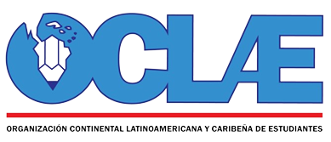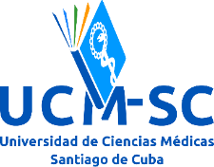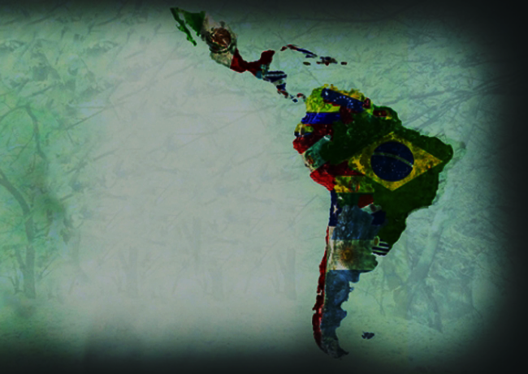

**Temáticas:**

* Movimiento estudiantil latinoamericano
* Integración y unidad de los movimientos progresistas
* Logros del movimiento estudiantil latinoamericano unido en la OCLAE
* Pensamiento antiimperialista de Fidel Castro
* José Rafael “Fefel” Varona Berríos, ejemplo de líder estudiantil
* La unidad latinoamericana y caribeña. Principales mecanismos de integración regional
* Rechazo de los pueblos a las agresiones y la subversión contra su memoria y principios
* Historias de vida y experiencias sobre la vinculación de los estudiantes de otras nacionalidades a la vida universitaria en Cuba
* Cátedras OCLAE: funcionamiento desde la facultad
* Encuentro de culturas y tradiciones entre estudiantes de otras nacionalidades y cubanos
* Ernesto “Che” Guevara, ejemplo de hombre nuevo e internacionalista.

Las modalidades de participación serán: Artículo de Revisión, Artículo Original, Artículo de Historia, Carta al Editor, Artículo de opinión bajo las Directrices para los autores de la Revista Científica Estudiantil UNIMED.

Los artículos deberán ser enviados al correo electrónico [daliannamontalvo@gmail.com](mailto:daliannamontalvo@gmail.com) antes del **1 de junio del 2023** y el simposio se celebrará **1-14 de Julio.**

**Nota:** Los trabajos que además participen en el Fórum de Historia a nivel de Universidad con la temática de la OCLAE tendrán doble participación (incluye la del Fórum y la del Simposio). Mientras que si decide enviarlo directamente al Simposio tendrá solo una participación en el evento propiamente dicho.

II Simposio Universitario

“La **OCLAE** vive en mí”

En el marco de la **XVI FÓRUM DE HISTORIA** de la Universidad de Ciencias Médicas de Santiago de Cuba y como parte de las actividades por el **Aniversario 55 de la muerte del Mártir de la Organización José Rafael “Fefel” Varona Berríos**, la Federación Estudiantil Universitaria y la Cátedra de OCLAE se complace en convocar a todos los estudiantes universitarios de nuestra casa de altos estudios al